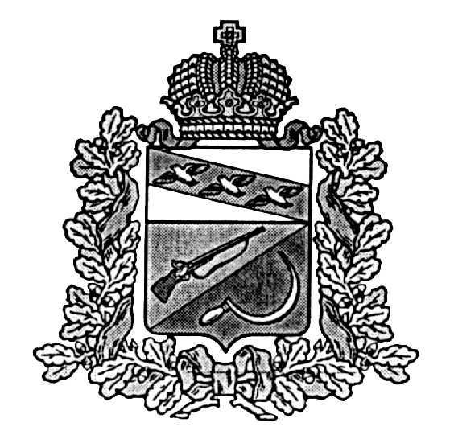

СОБРАНИЕ ДЕПУТАТОВ
ТИТОВСКОГО СЕЛЬСОВЕТА
ЩИГРОВСКОГО РАЙОНА КУРСКОЙ ОБЛАСТИ

Р Е Ш Е Н И Е

от «31» марта 2021 года № 76-174-6

Об избрании председательствующего
Собрания депутатов Титовского сельсовета
Щигровского района Курской области

В связи отсутствия председателя Собрания депутатов Титовского сельсовета Щигровского района Курской области Деловой О.Д Собрание депутатов Титовского сельсовета Щигровского района Курской области РЕШИЛО:
1.Избрать председательствующего собрания депутатов Титовского сельсовета Щигровского района Курской области Воробьеву Наталью Леонидовну .
2. Решение вступает в силу со дня его подписания.

Председательствующий Собрания депутатов
Титовского сельсовета Щигровского района
Курской области Воробьева Н.Л.

